1.本學科試題兩張三面，作答結束請繳交答案紙。
2.選擇題每題都有A、B、C、D四個選項，其中只有一個選項是正確的，請選出正確答案。試題答錯，一律不倒扣。
3. 本學科試卷分成兩部分：計算題10題、填充題15題，共25題，合計100分。
4.本試題紙空白處，可供計算使用，請勿使用額外的計算紙。
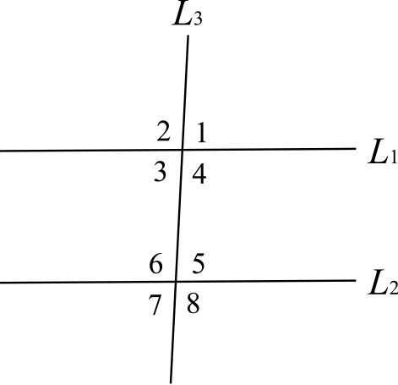
- 選擇題：(共10題，每題4分；計40分。)
  - ( ) 如右圖，三條直線$L_{1}$、$L_{2}$、$L_{3}$中，$L_{1}$與$L_{2}$平行，$L_{1}$與$L_{3}$不垂直，
下列哪一個關係是錯誤的？
(A) ∠4＝∠6 (B) ∠3＝∠7 (C) ∠2＝∠8 (D) ∠1＝∠6。
  - ( ) 下列哪一個性質無法判定一個四邊形是平行四邊形？
(A)兩對角線互相平分 (B)兩雙對邊平行 (C)一雙對邊等長且平行 (D)對角互補。
  - ( ) 在一個三角形中，若其中兩邊為3、7，則第三邊的長度不可能為下列何者？
(A) 4 (B) 5 (C) 6 (D) 7 。
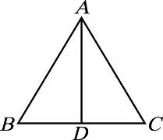
  - ( ) 如右圖，等腰△ABC中，為頂角∠A的平分線，則下列敘述正確
的有幾個？
(甲) ＝ (乙) ∠B＝∠C
(丙) △ABD△ACD (丁) ⊥
(戊) ＝ (己) ＝
(A) 3 (B) 4 (C) 5 (D) 6
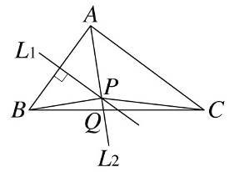
  - ( )如右圖，已知△ABC中，與長度不相等，直線L₁為的垂直平
分線，直線L₂為∠BAC的角平分線，且直線L₁與直線L₂相交於P點，
L₂交於Q點，則下列哪一個敘述是正確的？
(A)＝ (B)＝ (C)＝ (D)＝ 。
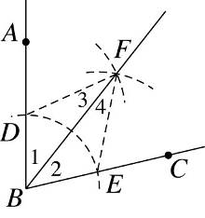
  - ( )右圖是王老師在黑板上角平分線作圖的痕跡，今王老師欲說明
是∠ABC的平分線，其說明過程如下：
(1)連接、
(2)在△BDF和△BEF中，因為，
所以△BDF△BEF，即∠1＝∠2
故是∠ABC的平分線，請問空格內應該填入哪些條件？
(A)∠1＝∠2、＝、＝ (B)∠3＝∠4、＝、∠1＝∠2
(C)∠3＝∠4、＝、＝ (D) ＝、＝、＝
  - ( )下列敘述何者正確？
(A) △ABC中，∠A＋∠B必定大於∠C
(B) △ABC中，∠B＞∠C，則＞
(C) △ABC中， ＋＞
(D) △ABC中，＞，則∠A＞∠B
背面尚有試題，請翻頁繼續作答

  - ( )如右圖，大雄在線條紙上畫了3個不同的三角形，此線條紙的線條互
相平行且各相距5cm，且A、B、C三點均在平行的線上，
請問△ADE、△BDE和△CDE的面積比為多少？
(A) 1：1：1 (B) 4：6：3 (C) 5：6：5 (D) 5：7：4
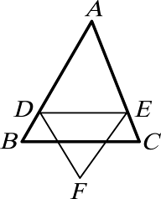
  - ( )如右圖，△ABC中，∠A＝50˚，∠B＝60˚，，
平分∠BDE，平分∠DEC，則∠DFE＋∠EDF＝？
(A) 115˚ (B) 120˚ (C) 125˚ (D) 130˚
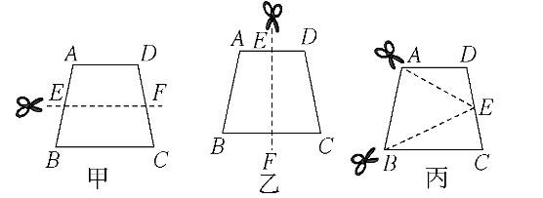
  - ( )右圖是一張梯形紙片ABCD，，下列三種
剪裁方式中，何者可以將此梯形的面積二等分？
(甲) ＝；＝
(乙) ＝；＝
(丙) ＝
(A) 甲、乙、丙 (B) 甲、乙 (C) 乙、丙 (D) 甲 。
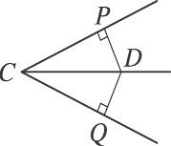
- 填充題：(共15題，每格4分，計60分。)
  - 為∠PCQ的角平分線，若⊥，⊥，則根據全等性質，可知△CPD△CQD。
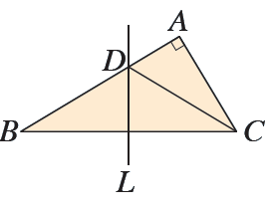
  - 如右圖，直角△ABC 中，∠A＝90°，L為的中垂線，
若＝6，＝10，則△ACD的周長為 。

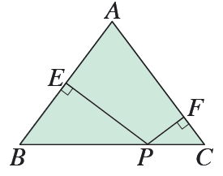
  - 如右圖，△ABC為等腰三角形，＝＝5，＝6，
⊥，⊥，則＋＝ 。

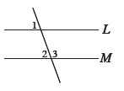
  - 如右圖，L//M，且∠1＝(2x＋30)°，∠2＝(4x－10)°，
則∠3＝ 。

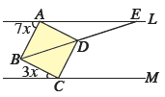
  - 如右圖，L//M，四邊形ABCD為正方形，對角線BD的延長線交L於E，
則∠AEB＝ 。

  - 同一平面上，∠A與∠B此兩角的兩邊皆互相平行，若∠A＝70°，則∠B＝度。

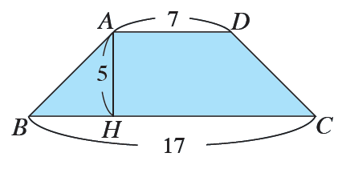
  - 如右圖，//，＝，已知＝7，＝17，
且梯形的高為5，試求對角線的長為 。

  - 已知一菱形，其中一角為60°、一邊長為5，則此菱形面積為 。
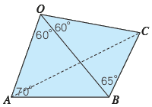
  - 如右圖，在三角錐OABC中，∠OAB＝70°，∠AOB＝60°，∠BOC＝60°，
∠OBC＝65°，請問在、、、四邊中，哪一個邊最長？
答： 。
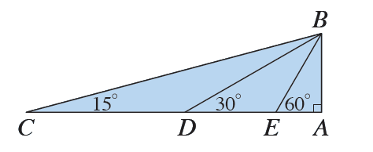
  - 如右圖，若＝300，則＋＝ 。

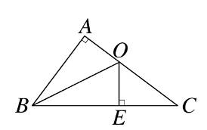
  - 如右圖，$\overline{\text{OB}}$為∠ABC的角平分線，⊥，⊥。
若＝3，＝4，則＝ 。
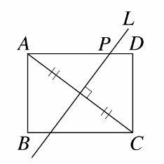

  - 長方形ABCD中，＝6，＝8，且L為的中垂線，
則＝。

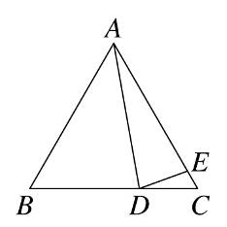
  - 如圖，已知＝，＝，且∠BAD＝40°，
則∠CDE的度數為。

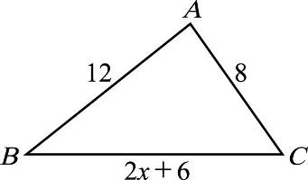
  - 如右圖，已知△ABC中，∠A＞∠C＞∠B，則x的範圍為。

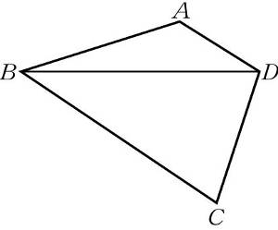
  - 如右圖，四邊形ABCD中，＝8，＝11，＝7，＝5，若的長度為一正整數，則其可能的值中最大值與最小值的和為。

